BCK-Massenimport
Kurzbeschreibung

Version 1.0 / 11.11.2018

Autor Stefan Hutter
Abteilung IT
Telefon 6782
E-Mail stefan.hutter@tkb.ch

Bestimmt für Dokumentenmanagement TKB
Zur Kenntnis an

Ort, Datum Weinfelden, 11. November 2018

Inhalt | 1 Ausgangslage 2  2 Durchführung 2  2.1 Programm-Start 2  2.2 Daten-Import 2  2.3 Mapping von Excel zu EDOKA-Spalten 3  2.4 Datenprüfung 4  2.5 Dokumente generieren 4  2.6 Barcodeblätter drucken 5  2.7 Resultat speichern 5  3 Parametrierung (BCK-Massenimport.exe.config) 6  3.1 Konfiguration 6  4 Report-Designer 7

Ausgangslage
Dieses Dokument beschreibt die Verwendung des EDOKA-Tools «BCK-Massenimport», welches ab Excel-Daten die Generierung von Barcode-Kleber-Dokumenten in EDOKA sowie entsprechende Barcode-Blätter oder -Etiketten ermöglicht.

Durchführung

Programm-Start
Das Programm wird durch Doppelklick auf BCK-Massenimport.exe gestartet.
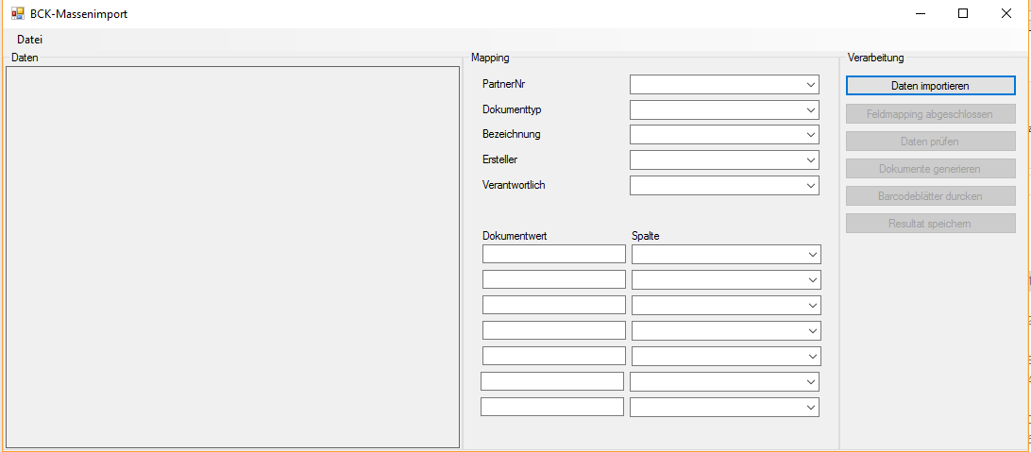
Die einzelnen Verarbeitungsschritte sind rechts über die Knöpfe sequentiell abzuarbeiten. Sofern die Software im Debug-Modul gestartet wird (vgl. 3.2). sind alle Knöpfe frei geschaltet.

Daten-Import
Es wird ein Datei-Öffnen-Dialog zur Auswahl der Datenquelle angezeigt:
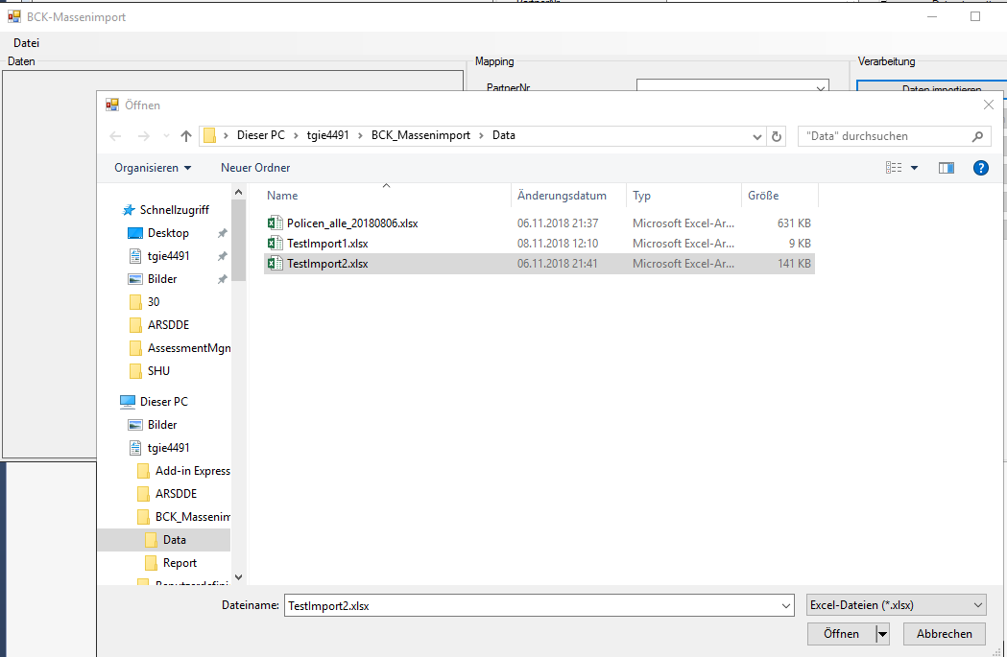

Nach der Auswahl werden die Daten in die Software eingelesen – bei Excel-Daten ist zusätzlich das Arbeitsblatt, welches die Daten enthält, vor dem Import auszuwählen.
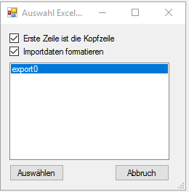

Enthält die Import-Quelle mehr als 200 Spalten, kann die Verarbeitung nicht fortgesetzt werden. Dies wird mit einer entsprechenden Meldung angezeigt:
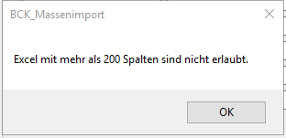

War der Import erfolgreich, werden die Daten rechts tabellarisch angezeigt sowie der nächste Button frei geschaltet.

Mapping von Excel zu EDOKA-Spalten
Im Nächsten Schritt wird das Mapping der Import-Daten auf die notwendigen EDOKA-Felder festgelegt.
Dazu werden in der jeweiligen Dropdown-Liste die entsprechenden Mapping-Spalten festgelegt.

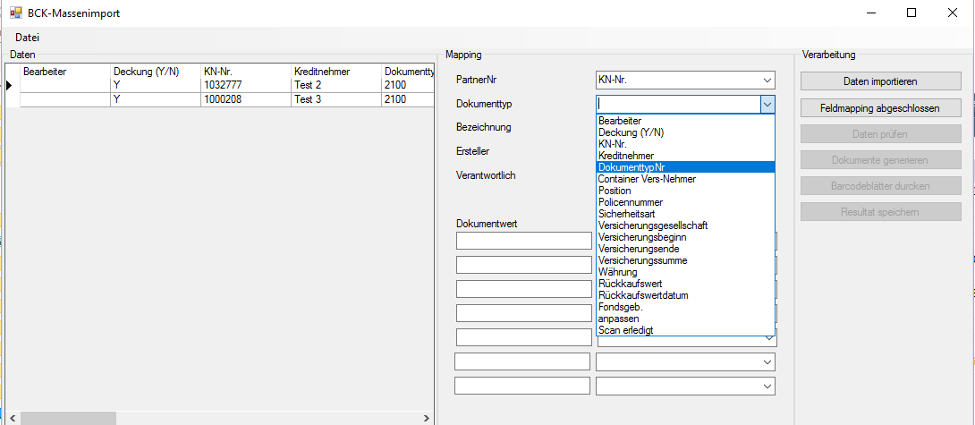

Zwingend sind:
- Partnernr
- Dokumenttyp
- Bezeichnung
- Ersteller
- Verantwortlich

Im unteren Bereich sind optionale Dokumentfeldwert-Zuordnungen möglich:
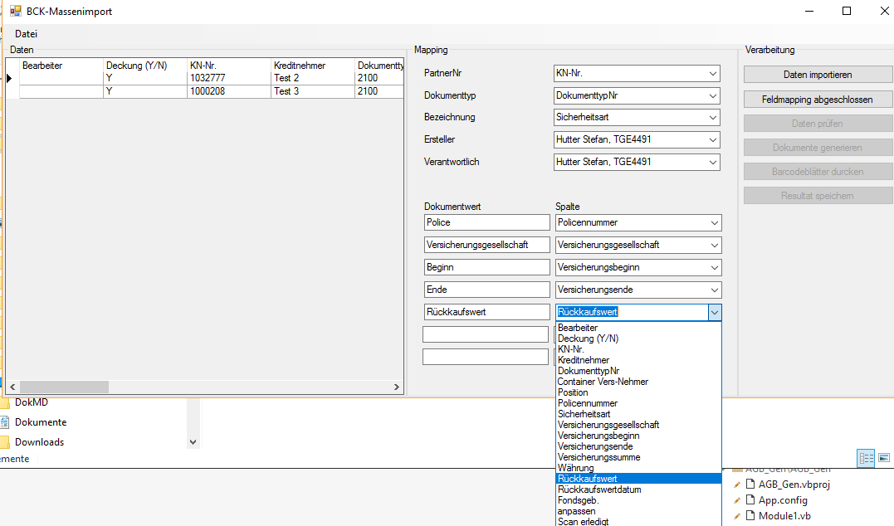
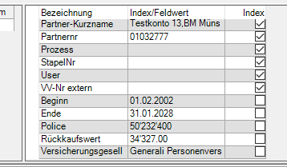

Durch das Betätigen von «Feldmapping abgeschlossen» wird das Mapping geprüft.
- Sind die zwingenden Felder angegeben
- Sind die optionalen Felder (Feldwerte mit Bezeichnung und Mapping-Spalte) korrekt angegeben

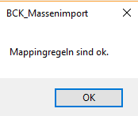

Entsprechende Fehler würden angezeigt.

Datenprüfung
Bei der Datenprüfung werden folgende Elemente geprüft:
- Partnernr: sind die Partner (jeder Eintrag) in EDOKA vorhanden
- Dokumenttyp: sind die Dokumenttypen in EDOKA vorhanden und aktiv
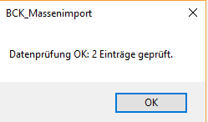

Dokumente generieren
Diese Funktion generiert die Dokumente in EDOA. Der Abschluss der Generierung wird mit folgender Meldung angezeigt:
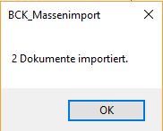

Barcodeblätter drucken
Mit der Funktion «Barcodeblätter drucken» wird ein neues Fenster geöffnet.
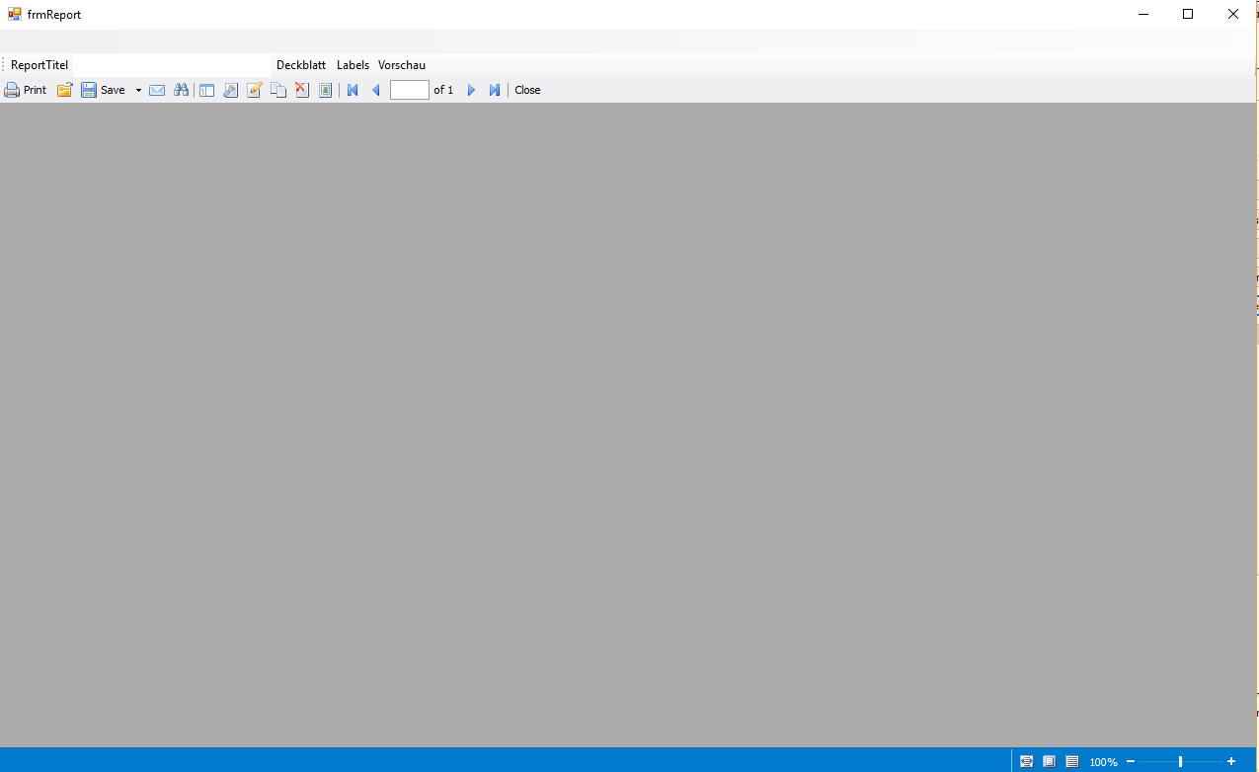

Im Feld «Report-Titel» wird der Titel, welcher auf die Deckblätter angedruckt werden soll, eingegeben und anschliessend auf «Deckblatt» geklickt. Die Deckblätter werden generiert und angezeigt. Von da aus können diese gedruckt oder z.B: als PDF gespeichert werden.
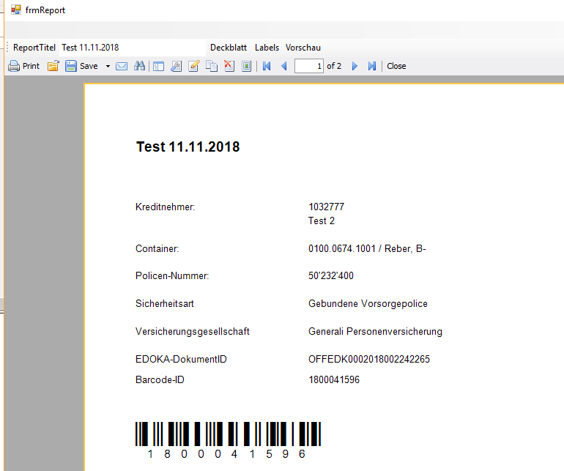

Die zweite Option «Labels» generiert anstelle der Deckblätter Barcode-Etiketten.
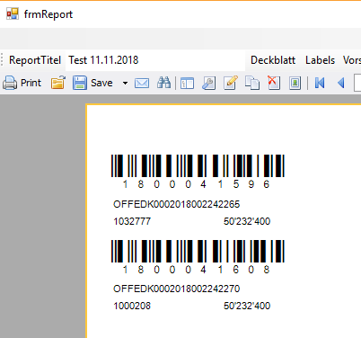

Sollten bei der Generierung der Barcode-Blätter/Etiketten Fehler auftreten, liegt dies an fehlenden / falschen Datenmappings im Report.

Dazu kann der «Knopf» «Vorschau» angeklickt werden, sodass dessen Bezeichnung auf «Design» wechselt. Nach erneutem Betätigen von «Deckblatt» oder «Labels» wird der entsprechende Report im Design-Modus geöffnet vgl. dazu Kapitel 4.

Resultat speichern
Mit dieser Funktion können die verarbeiteten Daten als XML-Datei gespeichert werden. Die XML-Datei enthält neben den Daten aus der importierten Datei die Barcode-ID sowie die DokumentID des generierten Dokuments.

Die gespeicherten Daten können im Debug-Modus wieder geladen werden um z.B. Deckblätter erneut zu drucken.

Parametrierung (BCK-Massenimport.exe.config)

Konfiguration
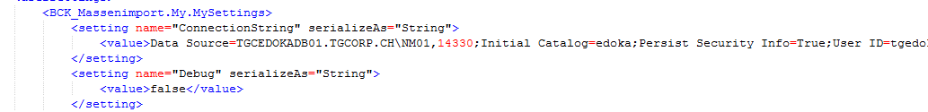

In der Konfiguration sind folgende zwei Parameter vorhanden:
Connectionstring: Verbindungsstring zur Datenbank
Debug: Debug-Modus: True / False

Wir die Anwendung im Debug-Modus gestartet, sind alle Funktionen auf der rechten Seite frei.
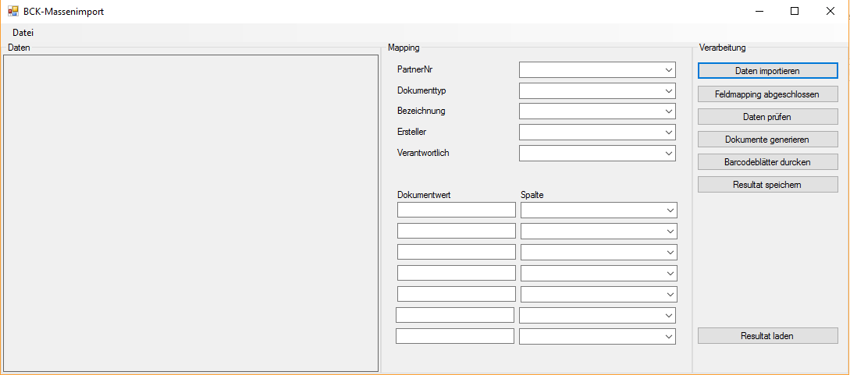

Die zusätzliche Funktion «Resultat laden» erlabt das Laden einer zuvor gespeicherten XML-Datei, welche u.a. DokumentID und BCK enthält.

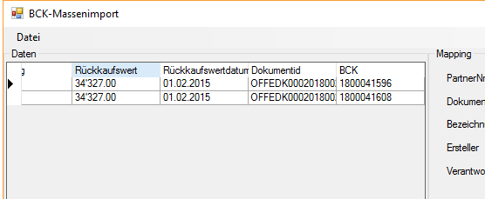

Report-Designer

Mit dem Report-Designer können Deckblätter / Etiketten definiert werden. Dazu sind auf der rechten Seite alle Felder der Import-Tabelle sowie die Felder
- Dokumentid
- BCK
- Bar25
der generierten Dokumente vorhanden.

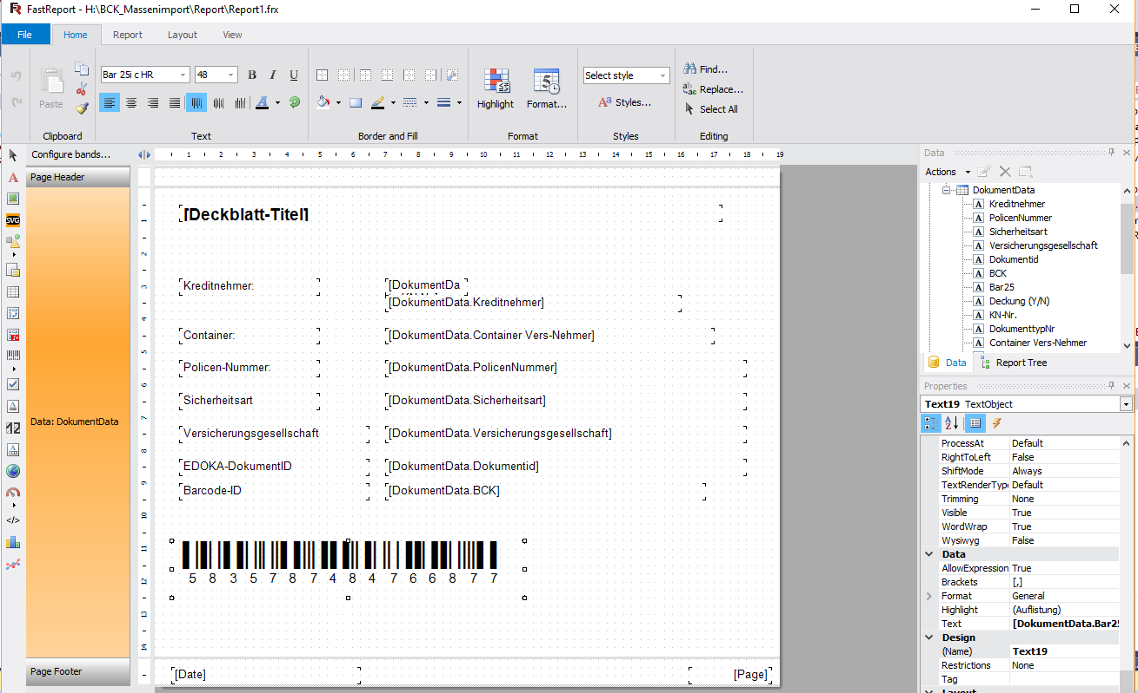

Das Formular kann beliebig zusammengestellt werden. Einzig zu berücksichtigen ist beim Element «Bar 25», das dieses mit der Schriftart «Bar 25i c HR» formatiert wird, damit der daraus der Barcode erstellt werden kann.

